СОВЕТ СЕЛЬСКОГО ПОСЕЛЕНИЯ

«НОШУЛЬ»
СИКТ ОВМÖДЧÖМИНСА
СОВЕТ

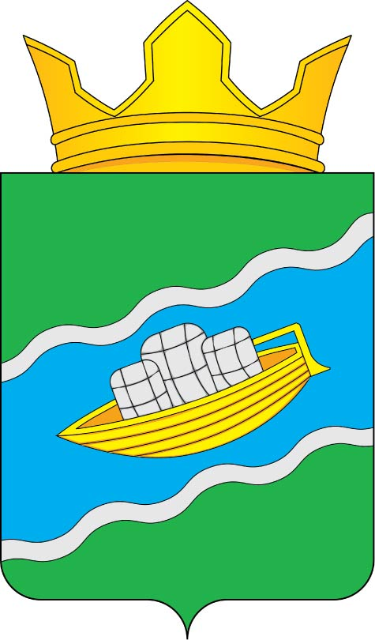
«НОШУЛЬ»
168150, Республика Коми, с.Ношуль

РЕШЕНИЕ
ПОМШУÖМ

от 25 ноября 2024 года № 2-30/01

О проекте решения Совета сельского поселения «Ношуль» «О проекте бюджета сельского поселения «Ношуль» муниципального района «Прилузский» Республики Коми на 2025 год и плановый период 2026 и 2027 годов»

В соответствии с Бюджетным кодексом Российской Федерации, Федеральным законом от 06 октября 2003 года № 131-ФЗ «Об общих принципах организации местного самоуправления в Российской Федерации», Положением о бюджетном процессе, утвержденным решением Совета сельского поселения «Ношуль» от 15.02.2021 года № III-48/03 , Совет сельского поселения «Ношуль» решил:

- Рекомендовать администрации сельского поселения «Ношуль» муниципального района «Прилузский» Республики Коми вынести проект бюджета сельского поселения «Ношуль» на 2025 год и плановый период 2026 и 2027 годов, согласно приложению к настоящему решению, на публичные слушания в соответствии с Порядком организации и проведения публичных слушаний на территории сельского поселения «Ношуль».
- Настоящее решение подлежит официальному опубликованию в бюллетене «Информационный вестник Совета и администрации сельского поселения «Ношуль».
- Контроль за исполнением настоящего решения оставляю за собой.

Глава сельского поселения «Ношуль» _________________Овчинникова О.Н.

